健行科技大學1031學年度【現代公民核心能力課程計畫】課堂日誌
課程名稱：科技烏托邦：文學原型與創生 上課日期：103 年 10 月 21 日
授課教師： 李小清 教學助理： 羅傑中 (TA用)
出席人數 | 應到： 60 人 實到： 60 人
授課  內容  摘要 | 本次上課老師江上週科學怪人的問題探討和同學們討論完畢，並將下次的文本探討『美麗新世界』做一個基本介紹以及說明。  此外，也詳加說明期中作業繳交規則。
學生  學習  狀況 | 目前學生學習狀況尚未出現太多問題，除了小組討論有組員之間因班級不同而較難積極參與。
待決  問題 | 組員之間的認識、討論以及配合。
上課照片  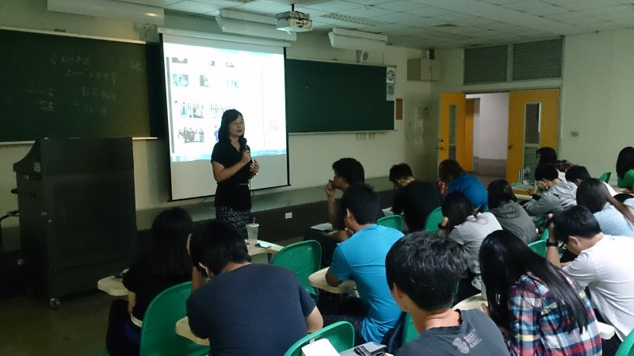 |  | 上課照片

